REQUERIMENTO Nº _______ / 2024

O vereador que este subscreve, requer após ouvida esta casa, que seja enviada correspondência ao Exmo. Sr. Prefeito Municipal Duílio de Castro, junto ao órgão competente, SOLICITANDO ALARGAMENTO DA PONTE DA RUA EUCLIDES NOGUEIRA GONTIJO COM RUA DR. RENATO AZEREDO, BAIRRO BOA VISTA /VAPABUÇU.
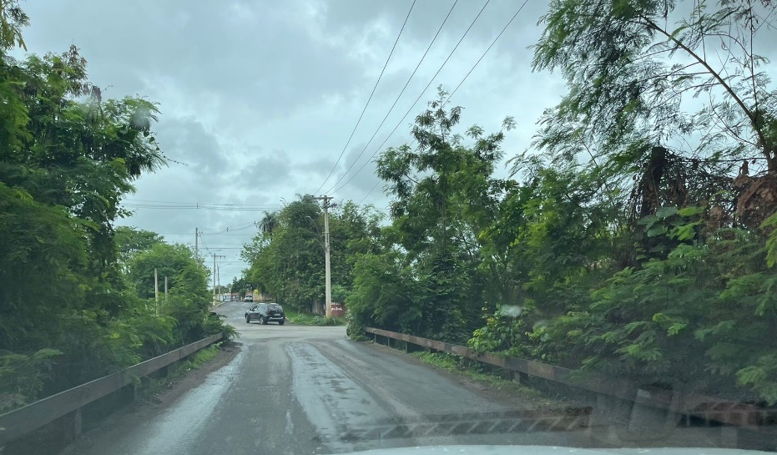
JUSTIFICAÇÃO:

Cidadãos e motoristas solicitam ao vereador esta melhoria devido em horários comuns estar fazendo filas de veículos indo e vindo na ponte, horário de pico esta pior, pois não cabem dois veículos na mesma. Tem espaço para aumentar o tamanho da mesma.
Assim sendo, peço atendimento ao presente pedido.
Sem mais.
Sete Lagoas 05 de novembro de 2024

